**Juan José Tamayo: "Con Pedro Casaldáliga, 'el Dios de todos los nombres' pasó por Brasil"**

* 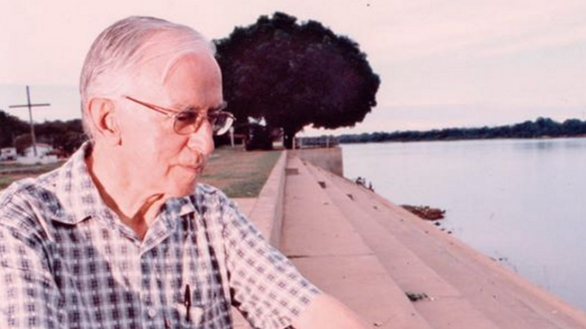

anteriorsiguiente

[Juan José Tamayo: "Con Pedro Casaldáliga, 'el Dios de todos los nombres' pasó por Brasil"](https://www.religiondigital.org/el_blog_de_juan_jose_tamayo/Pedro-Casaldaliga-luminoso-crsitianismo-liberador_7_2365933397.html)

**"Un año después de su muerte, creo necesario hacer la memoria subversiva de la personalidad y la vida evangélica y políticamente subversivas de Pedro Casaldáliga"**

**"Ofrecer, también, su teo-poética de la liberación como alternativa al teísmo político instalado hoy en Brasil con Bolsonaro en la modalidad de 'cristoneofascismo'"**

**"En su personalidad convivieron dimensiones difícilmente armonizables en una sola persona, pero que él consiguió unir de manera auténtica y coherente"**

**"Sorprende que, según mis informaciones, tras su fallecimiento, el Papa Francisco no haya hecho un reconocimiento público de su larga caminada con los pobres de la tierra, con quienes, siguiendo el verso de José Martí, su suerte quiso echar"**

**"En el Discurso del Papa a la Curia Vaticana en las Navidades pasadas, llamó 'santo obispo brasileño' a Helder Cámara. Pedro Casaldáliga y Helder Cámara fueron entrañables amigos"**

**"Creo que el Papa Francisco debe romper el silencio y expresar su agradecimiento y reconocimiento al obispo catalán-brasileño… Espero que esta petición no caiga en el vacío"**

***07.08.2021***[***Juan José Tamayo***](https://www.religiondigital.org/juan_jose_tamayo/)

**El 8 de agosto de 2020 fallecía en Brasil, donde vivió 52 años, Pedro Casaldáliga**, obispo de Sâo Félix de Araguaia (Mato Gross), **Profeta, Teopoeta y Caminante** por los caminos de la liberación de Amerindia, que él mismo abrió, siguiendo a Antonio Machado: “Caminante no hay camino. Se hace camino al andar”

**Un año después de su muerte**, creo necesario hacer la **memoria subversiva de la personalidad y la vida evangélica y políticamente subversivas** de Pedro Casaldáliga y ofrecer su teo-poética de la liberación como alternativa al teísmo político instalado hoy en Brasil con Bolsonaro en la modalidad de “cristoneofascismo”. En su personalidad convivieron dimensiones difícilmente armonizables en una sola persona, pero que él consiguió unir de manera auténtica y coherente.

1. Pedro**fue una persona creyente en el Dios de la vida, Padre y Madre**, “que en el vientre de María se hizo hombre y en el taller de José se hizo clase”, como afirma en el poema que abre el libro Fuego y ceniza al viento. Antología espiritual, ilustrado por su entrañable amigo y colaborador Mino Cerezo Barredo. Pero no un creyente fundamentalista, sino interreligioso, macro-ecuménico, en el “Dios de todos los nombres”, expresión con la que se dirige a él en la Misa de los Quilombos. Tradujo su fe no a través de prácticas rituales desvinculadas de la vida, sino en el seguimiento de Jesús de Nazaret “pro-siguiendo” su causa liberadora.

2. Casaldáliga**fue un des-colonizador de los colonialismos** de ayer desde la conquista violenta del territorio de los pueblos originarios de Abya-Yala, así como de los neocolonialismos de hoy causados por la globalización neoliberal e impuestos a dichos pueblos a través de la apropiación de sus territorios, del extractivismo y del modelo de desarrollo científico técnico de la modernidad.

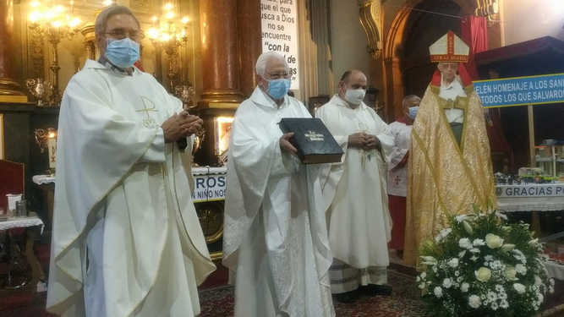

Misa-homenaje a Casaldáliga

3.**Inseparable de su compromiso descolonizador fue su papel de des-evangelizador de la primera evangelización** hecha con la cruz y la espada en alianza sacrificial, y de**evangelizador “con solo sandalias y Evangelio”**, poniendo en práctica las instrucciones de Jesús a quienes le seguían: “No os procuréis oro, ni plata, ni cobre en vuestras fajas; ni alforja para el camino, ni dos túnicas, ni sandalias, ni bastón”. (Mt 10,10). Él mismo describe esa forma de vida caracterizada por el desprendimiento en el poema “Pobreza evangélica” del libro 'Clamor elemental':

“No tener nada./ No llevar nada./ No poder nada./ No pedir nada./ Y, de pasada, no matar nada./No callar nada./ Solamente el Evangelio, como una faca afilada./ Y el llanto y la risa en la mirada./ Y la mano extendida y apretada./ Y la vida, a caballo, dada / y este sol y estos ríos/ y esta tierra comprada/ para testigos de la Revolución ya estallada./ Y mais nada”.

4. **Fue “poeta de vida y palabra consustanciadas”**, como le definiera el poeta y catedrático de Estética en la Universidad de Barcelona José María Valverde**, y “teo-poeta de la liberación”**, como yo lo califico, junto con Rubem Alves y Ernesto Cardenal. Fue esteta de la palabra encarnada, maestro del bien decir, que en él es “ser” “vivir”, y “hacer”. Su poesía no es evasiva, sino que hace pie en la realidad, está transida de indignación y de dolor por la injusticia y el hambre que sufría -y sigue sufriendo- la mayoría de la población mundial.

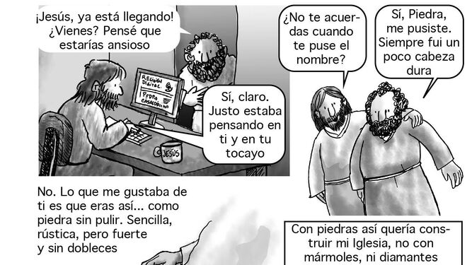

Sobre esta piedra (de Pedro a Casaldáliga)

5. **Analizó la realidad con los ojos de los pobres, ojos, que como él dice, “ven con otra luz”. Fue la luz que le llevó a criticar el neoliberalismo**, al que calificó de **“la gran blasfemia del siglo XXI”**. Pero no se quedó en la crítica y la denuncia, sino que **en plena era neoliberal fue “obrero de la utopía” de Otro Mundo Posible, en sintonía con la propuesta del Foro Social Mundial**, que celebró precisamente siete encuentros en Brasil. Utopía de la liberación, que no consideraba un ideal irrealizable, sino la meta que puede lograrse a través del compromiso por el camino de la “esperanza contra toda esperanza”.

6. Fue también un **profeta de ojos abiertos que despertó las conciencias adormecidas**de muchas personas conformistas y de cristianos y cristianas que, al decir del escritor francés Georges Bernanos, son “capaces de instalarse cómodamente bajo la cruz de Cristo”. Era**un revolucionario universalista**, que creía “en la Internacional de las frentes levantadas, de la voz de igual a igual y de las manos entrelazadas” y acompañó las revoluciones producidas en América Latina, incluso con su presencia física.

7. Casaldáliga**fungió como intelectual crítico, inconformista y compasivo**con las víctimas del colonialismo, el capitalismo, el patriarcado, la aporofobia y la explotación de la Tierra. Fue, sin duda, **uno de los más lúcidos intelectuales de América Latina**, que ofreció narrativas alternativas a los relatos oficiales del sistema, construyó espacios de con-vivencia y de diálogo simétrico en vez de campos de batalla y monólogos, desestabilizó el (des)orden establecido y revolucionó las mentes instaladas. Fue crítico de todos los poderes: político, religioso, económico, incluidos los poderes ocultos de la “Santa Sede”, hasta tener la osadía de pedir al Papa Juan Pablo II que abandonara el Vaticano y siguiera la senda del Evangelio. Se enfrentó y desnudó a los grandes sistemas de dominación con solas la palabra y la ejemplaridad de vida.

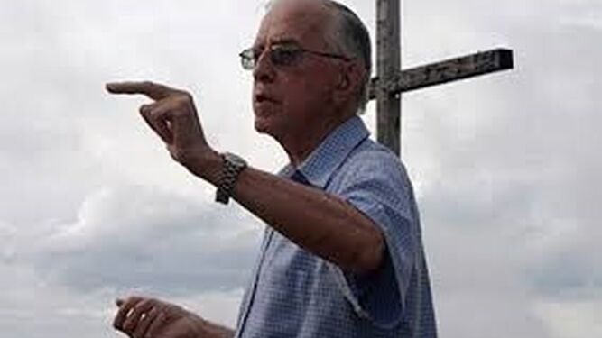

Michael Moore: "... Y entonces, Pedro (Casaldáliga) respondió..."

8.**Otras de sus opciones fundamentales fue la ecología**, siguiendo al ecologista Francisco de Asís. Junto a su colega y entrañable amigo Tomás Balduino, obispo de Goiás, creó la Comisión Pastoral de la Tierra en la Conferencia Episcopal Brasileña, que apoyó las luchas y reivindicaciones del Movimiento Sin Tierra (MST). Reclamó el derecho de los pueblos originarios, los primeros ecologistas, a su territorio, del que se apropiaron los terratenientes, que los explotan sin mostrar compasión alguna con la tierra ni con sus legítimos moradores. Exigió el reconocimiento de los derechos de la Madre Tierra (Pachamama), que los pueblos originarios consideran sagrada y con la que forman una comunidad eco-humana. La mejor representación simbólica de su conciencia ecológica fue la *Misa de la Tierra Sin Males*.

9. En la esfera religiosa destacó como misionero al servicio de los sectores más vulnerables de la sociedad,**místico solidario con los procesos revolucionarios**, que siempre acompañó, contemplativo en la liberación con los pies en la tierra, obispo en rebeldía e insurrección evangélica, pastor al servicio del pueblo. **Vivió una espiritualidad contra-hegemónica y anti-imperial**. “Cristianamente -afirma- la consigna es muy clara (y muy exigente) y Jesús de Nazaret nos la ha dado…: contra la política opresora de cualquier imperio, la política liberadora del Reino. Ese reino del dios vivo, que es de los pobres y de todos aquellos y aquellas que tienen hambre y sed de justicia. Contra la agenda del imperio, la agenda del Reino”. Predicó el Reino de Dios en lucha contra el Imperio y criticó a la Iglesia “cuando no coincide con el Reino”.

10. Casaldáliga **siguió la senda de los obispos que José Comblin llama “Padres de la Iglesia de América Latina”**, que pusieron en práctica el Pacto de las Catacumbas firmado por cuarenta obispos en la catacumba de Santa Domitila de Roma en noviembre de 1965 durante la cuarta sesión del Concilio Vaticano II, al que luego se adhirieron más de quinientos. **Optaron por una Iglesia pobre y de los pobres, denunciaron las dictaduras, fueron perseguidos, pusieron en riesgo sus vidas y algunos fueron asesinados** convirtiéndose en mártires, como Oscar A. Romero, Juan Gerardi, Enrique Angelelli… Fueron sometidos a procesos judiciales, vigilancia policial, investigaciones inquisitoriales por parte de las Congregaciones del Vaticano, sufrieron condenas e incluso fueron destituidos de sus funciones episcopales.

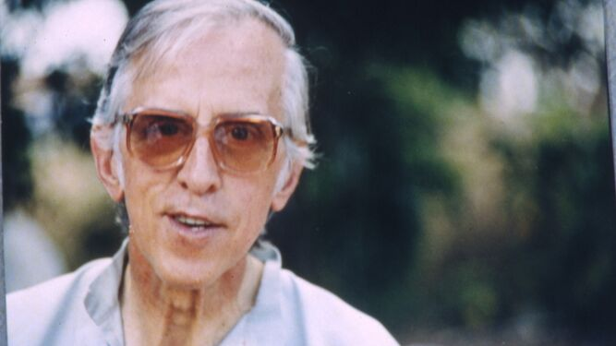

Casaldáliga

**Reconoció a las “Madres de la Iglesia de Amerindia”** en medio de la falta generalizada de reconocimiento. Fue una prueba más de su lucha contra el patriarcado instalado en las estructuras eclesiástica e incluso en importantes sectores del cristianismo liberador.

11. Pedro Casaldáliga afirmó en reiteradas ocasiones: **“Mis que sus causas son más importantes que mi vida”**. Y así fue. He aquí algunas de las causas más importantes que defendió, poniendo incluso en peligro su vida:

-**La causa de las comunidades afrodescendientes, indígenas y campesinas, sometidas al colonialismo, racismo y capitalismo salvaje**. Su Misa de la Tierra Sin Males es la mejor expresión de su solidaridad e identificación con los pueblos indígenas. Su Misa de los Quilombos constituye el mejor reconocimiento de la dignidad de los pueblos afrodescendientes sometidos a esclavitud desde siglos y todavía hoy, de la defensa de su identidad cultural y religiosa y de sus territorios

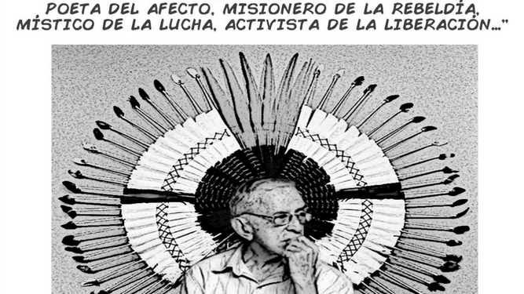

Casaldáliga

-**La causa de las mujeres discriminadas por ser mujeres, por ser pobres, por pertenecer a las clases populares, culturas y etnias originarias**, despreciadas y sometidas a violencia por el patriarcado político y religioso hasta llegar a los feminicidios, y por practicar espiritualidades y religiones que no se corresponden con las llamadas “grandes religiones”. Hizo suya la causa de las mujeres campesinas, indígenas, negras, prostitutas, cuya marginación social denunció.

-**La causa de la Tierra**, considerada sagrada por las comunidades indígenas, sujeto de derechos y no venal.

**-La causa del diálogo interreligioso, intercultural, e interétnico**. No impuso su fe, ni afirmó que la religión cristiana fuera la única verdadera, sino que respetó y compartió las cosmovisiones, espiritualidades y sabidurías de las comunidades originarias, dialogó con ellas sin arrogancia ni complejo de superioridad y sin establecer jerarquías, al tiempo que reconoció a sus deidades.

-**La causa de los mártires**, empezando por el protomártir del cristianismo Jesús de Nazaret y siguiendo por el padre Joâo Bosco, asesinado en su presencia por la policía, monseñor Romero, arzobispo profético de San Salvador, a quien declaró santo en el memorable poema “San Romero de América, Pastor y Mártir Nuestro”, y por el martirio colectivo de los “indios crucificados”, sobre el que escribió un dramático y denunciante artículo en la Revista Internacional de Teología Concilium en 1983.

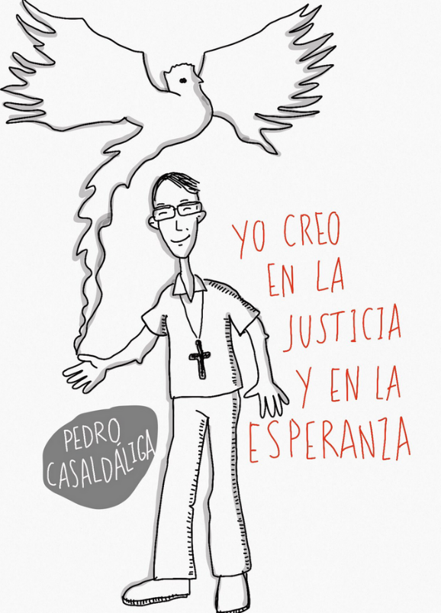

Casaldáliga

12. Casaldáliga es**uno de los símbolos más luminosos del cristianismo liberador**y de los movimientos populares en América Latina, a quienes acompañó solidariamente, al tiempo que legitimó religiosamente las revoluciones políticas del continente desde la teología de la liberación. Y lo sigue siendo hoy en pleno auge de los movimientos religiosos fundamentalistas que están cambiando el mapa religioso de América Latina. Se ha convertido en faro iluminador en la oscuridad del presente en pleno protagonismo de la extrema derecha política a nivel local y global.

Ignacio Ellacuría dijo: “Con Monseñor Romero Dios pasó por El Salvador”. Yo me atrevo a afirmar: **“Con Pedro Casaldáliga, ‘el Dios de todos los nombres’ pasó por Brasil”**.

13. **Su compromiso con los pobres de la tierra lo vivió practicando una serie de virtudes que él mismo formuló**: la **justicia**, que no confunde con la limosna; la **humildad**, que está en las antípodas de la humillación; la **libertad**, que nada tiene que ver con la libertad predicada por el neoliberalismo; la **pobreza**, que no debe confundirse con la miseria; la **esperanza**, que demostró trabajando por “Otro Mundo Posible”, y la**fe cristiana**, que se traduce en la opción por la gente empobrecida en el seguimiento de Jesús y el proseguimiento de su causa:

“Yo me atengo a lo dicho:/ La justicia,/ a pesar de la ley y la costumbre,/ a pesar del dinero y la limosna./ La humildad,/ para ser yo verdadero./ La libertad,/ para ser hombre./ Y la pobreza,/ para ser libre./ La fe cristiana,/ para andar de noche,/ y, sobre todo, para andar de día./ Y en todo, hermanos,/ yo me atengo a lo dicho:/ ¡La Esperanza!

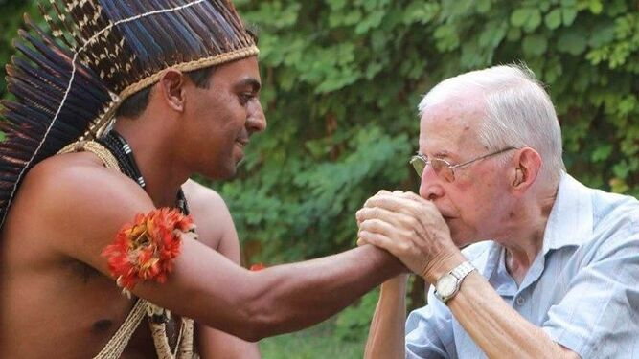

Sentido mensaje universal al obispo del pueblo, Pedro Casaldáliga

14. Pero**su esperanza**no fue ingenua, idealista, sino**activa, militante, sensible al sufrimiento de las personas empobrecidas y solidaria con el dolor de las víctimas, como afirma en el poema Yo pecador y obispo, me confieso**: “Yo, pecador y obispo, me confieso… de cultivar la flor de la Esperanza entre las llagas del Resucitado”. Es una esperanza “teñida de luto” y con crespones negros”, ciertamente, como dijera el filósofo de la esperanza Ernst Bloch, pero, al final, “esperanza contra toda esperanza”, como dijera Pablo de Tarso. “Entre las llagas del Resucitado”. ¡Mejor expresado imposible!

15. Pedro Casaldáliga**fue una de las figuras inspiradoras de las profundas transformaciones llevadas a cabo por el papa Francisco** en la imagen del papado y en su compromiso con las personas empobrecidos por el actual modelo neoliberal y los pueblos oprimidos por la alianza entre el capitalismo y el colonialismo.

16. **Sorprende que, según mis informaciones –que me gustaría fueran desmentidas-, tras su fallecimiento, el Papa Francisco no haya hecho un reconocimiento público de su larga caminada con los pobres de la tierra**, con quienes, siguiendo el verso de José Martí, su suerte quiso echar. El obispo-profeta del Sur Global Pedro Casaldáliga practicó y defendió durante más de medio siglo a pie de obra, sin desfallecer, las causas del cuidado de la Casa Común y del Techo, Tierra y Trabajo para cuantas personas carecen de las tres T’s. Son causas que el Papa propone en sus encíclicas, declaraciones y encuentros con los Movimientos Populares y Ecologistas.

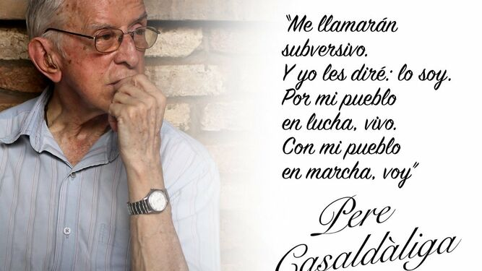

Michael Moore: A dom Pedro Casaldáliga, ya abriendo “el corazón lleno de nombres”

**En el Discurso del Papa a la Curia Vaticana en las Navidades pasadas, llamó “santo obispo brasileño” a Helder Cámara** y citó su conocida frase: “Cuando doy comida a los pobres me llaman Santo. Y cuando pregunto por qué no tienen comida, me llaman comunista”. **Pedro Casaldáliga y Helder Cámara fueron entrañables amigos**, lucharon contra la dictadura, denunciaron la transgresión de los derechos humanos y se ubicaron en el lugar social de las personas y las comunidades empobrecidas. Juntos trabajaron por “Otra Iglesia Posible”.

**A petición de Dom Helder, Casaldáliga compuso con Pedro***Tierra la Misa de los Quilombos***, a la que pusieron música Milton Nascimento y su grupo**. Se celebró por primera vez en la Plaza del Carmen Recife, en el mismo lugar donde fue expuesta la cabeza de Zumbi (1655.1695), líder negro antiesclavista, decapitado por las Fuerzas Militares del Gobierno portugués. En el cartel anunciador de la Misa aparece una mano negra empuñando una cruz, símbolo del pueblo negro crucificado.

**El discurso de Francisco a la Curia en las navidades pasadas hubiera sido un buen momento para hacer memoria de Pedro Casaldáliga**, como lo hizo elogiosamente de Helder Cámara, “almas gemelas” en la construcción de la “Iglesia de los pobres” en Brasil. **Creo que el Papa Francisco debe romper el silencio y expresar su agradecimiento y reconocimiento al obispo catalán-brasileño** que dedicó 52 años de su vida a con-vivir con las comunidades afrodescendientes, campesinas e indígenas y a trabajar por liberarlas del estado de postración y esclavitud en la que se encontraban. Espero que esta petición no caiga en el vacío.

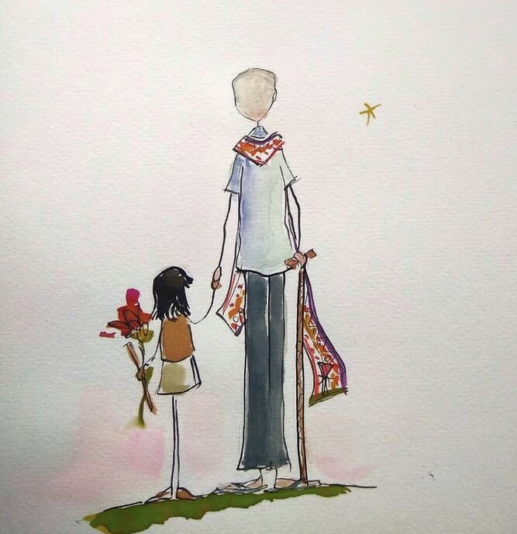

<https://www.religiondigital.org/el_blog_de_juan_jose_tamayo/Pedro-Casaldaliga-luminoso-crsitianismo-liberador_7_2365933397.html>